МИНОБРНАУКИ РОССИИ
САНКТ-ПЕТЕРБУРГСКИЙ ГОСУДАРСТВЕННЫЙ
ЭЛЕКТРОТЕХНИЧЕСКИЙ УНИВЕРСИТЕТ
“ЛЭТИ” ИМ. В. И. УЛЬЯНОВА (ЛЕНИНА)
Кафедра МО ЭВМ

ОТЧЕТ
по лабораторной работе №7
по дисциплине «Операционные системы»
Тема: Построение модуля оверлейной структуры

Студент гр. 0304 Крицын Д.Р.
Преподаватель Губкин А.Ф.
Санкт-Петербург
2022
Цель работы.
Исследование возможности построения загрузочного модуля оверлейной структуры. Исследование структуры оверлейного сегмента и способа загрузки и выполнения оверлейных сегментов.
Постановка задачи.
Шаг 1. Для выполнения лабораторной работы необходимо написать и отладить программный модуль типа .EXE, который выполняет функции:
- Освобождает память для загрузки оверлеев.
- Читает размер файла оверлея и запрашивает объём памяти, необходимый для его загрузки.
- Файл оверлейного сегмента загружается и выполняется.
- Освобождается память, отведённая для оверлейного сегмента.
- Действия 1-4 повторяются для следующего оверлейного сегмента.
Шаг 2. Также необходимо записать и отладить оверлейные сегменты. Оверлейный сегмент выводит адрес сегмента, в который он загружен.
Шаг 3. Запустите отлаженное приложение. Оверлейные сегменты должны загружаться с одного и того же адреса, перекрывая друг друга.
Шаг 4. Запустите приложение из другого каталога. Приложение должно быть выполнено успешно.
Шаг 5. Запустите приложение в том случае, когда одного оверлея нет в каталоге. Приложение должно завершиться аварийно.

Выполнение работы.
Шаг 1. Были созданы следующие процедуры для упрощения операций по загрузке оверлеев:
Процедура | Описание
print_hex_byte | Вывод на экран байта в шестнадцатиричном виде
print_nullterm_string | Вывод строки, оканчивающейся на 0x0.
free_mem | Освобождение ненужной памяти
set_overlay_name | Конструирование имени загружаемого оверлея
get_overlay_size | Получение размера файла оверлея
load_overlay | Загрузка и вызов оверлея

Шаг 3. Результаты работы программы приведены на снимке экрана:
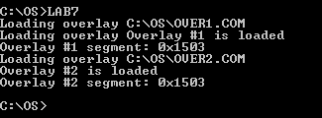
В результате работы программы были успешно загружены и выполнены два оверлейных модуля OVER1.COM и OVER2.COM.
Шаг 4. Результаты работы программы приведены на снимке экрана:
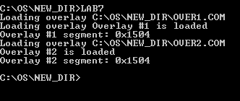

Видно, что и в другой директории программа успешно загружает и выполняет оверлейные модули.
Шаг 5. Результаты работы программы приведены на снимке экрана:
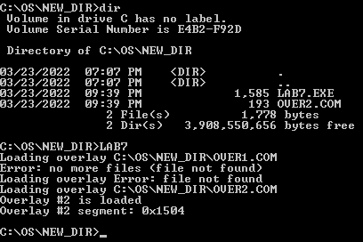

Программа не смогла найти удалённый оверлейный модуль OVER1.COM и выполнила только OVER2.COM.
Ответы на контрольные вопросы.
1. Оверлейный сегмент в виде COM-модуль не имеет своего PSP-сегмента, следовательно его смещение должно быть равно 0. Кроме того, данный COM-модуль должен сохранять изменяемые регистры, и завершать свою работу при помощи инструкии retf (far return), а не через функцию 4Ch прерывания 21h.
Заключение. В ходе выполнения данной лабораторной работы был исследован механизм загрузки загрузочных модулей в виде оверлейных сегментов, механизм работы с файлами в DOS, а также механизмы работы с памятью (освобождение / выделение блоков памяти под оверлейные сегменты).

